BỘ GIÁO DỤC VÀ ĐÀO TẠO

TRƯỜNG ĐẠI HỌC SƯ PHẠM HÀ NỘI



**Báo Cáo**

**CĐTN Dự án Khoa học/Công nghệ**

**Và THDA**

**Đề tài 4: Dự đoán liên kết**

**Chủ đề: Dự đoán liên kết của dữ liệu các phim và chương trình trên Netflix và gợi ý phim**

Giảng viên hướng dẫn: TS. Lê Thị Tú Kiên

Thầy Lê Xuân Hiền

Sinh viên thực hiện: Lê Minh Tuấn - 705105134

Năm học: 2023-2024

Mục lục

**CHƯƠNG 1: TỔNG QUAN** 4

**1.** **Lý do chọn đề tài** 4

**2.** **Mục tiêu nghiên cứu:** 4

**3.** **Đối tượng và phạm vi nghiên cứu:** 4

**CHƯƠNG 2: CƠ SỞ LÝ THUYẾT** 5

**1.** **Thuật toán Node2vec (Là thuật toán ánh xạ nút sang vector)** 5

**2.** **Thuật toán K – nearest neighbors** 9

**3.** **Thuật toán Topological link prediction: Common Neighbors** 9

**4.** **Logistic Regression** 10

4.1 Input và Output 10

4.2 Hàm sigmoid ( Là một dạng của hàm logistic) 10

4.3 Hàm mất mát và tối ưu hàm mất 10

**5.** **Tham số đánh giá mô hình và AUC PR** 11

5.1 Precision và Recall 11

5.2 AUC PR ( Area Under The CurvePrecision-Recall) 11

**CHƯƠNG 3: PHÂN TÍCH CƠ BẢN** 13

**1.** **Thu thập và mô tả dữ liệu:** 13

1.1 Tổng quan về tập dữ liệu: 13

1.2 Mô tả các thuộc tính của tập dữ liệu 13

**2. Phân tích vấn đề** 14

**CHƯƠNG 4: CƠ SỞ DỮ LIỆU ĐỒ THỊ VÀ PHÂN TÍCH DỮ LIỆU** 15

**1. Đọc và phân tích/ xử lý dữ liệu** 15

**2. Cơ Sở Dữ Liệu đồ thị** 17

**CHƯƠNG 5: DỰ ĐOÁN LIÊN KẾT VÀ GỢI Ý TV SHOW VÀ PHIM THEO XU HƯỚNG SỞ THÍCH** 25

**1. Sử dụng Node2vec và KNN để dự đoán liên kết** 25

1.1 Tạo các đồ thị con để chạy thuật toán 25

1.2 Dự đoán liên kết Show-Genre-Show(SIMILAR_GENRE)/ SAME-GENRE với đồ thị con undirectedGenre để gợi ý phim theo thể loại 26

1.3 Dự đoán liên kết Show-Actor-Show(SIMILAR_ACTOR)/ SAME_ACTOR với đồ thị con undirectedActor để gợi ý phim theo diễn viên 27

1.4 Dự đoán 2 Show có cả 2 mối quan hệ SAME_GENRE và SAME_ACTOR (Similar) trên đồ thị con undirectedActorAndGenre 29

**2. Sử dụng Common Neighbors để dự đoán liên kết** 31

2.1 Gợi ý các Show có chung thể loại với một Show bằng Common Neighbors ( Dự đoán liên kết SAME_GENRE) 31

2.2 Gợi ý các Show có chung diễn viên với một Show bằng Common Neighbors ( Dự đoán liên kết SAME_ACTOR) 32

**3. Sử dụng Node2vec và Logistic Regression để dự đoán liên kết SAME_ACTOR** 33

3.1 Tạo ra đồ thị con undirectedSameActor với nút nhãn Show và mối quan hệ SAME_ACTOR 33

3.2 Dự đoán liên kết SAME_ACTOR trên đồ thị con undirectedSameActor 33

*Nguồn tham khảo:* 36

# **CHƯƠNG 1: TỔNG QUAN**

1. **Lý do chọn đề tài**

* Trong đời sống hiện nay, cùng với sự phát triển của internet thì nhu cầu giải trí xem truyền hình qua mỗi chiếc TV, smart phone hay laptop/ máy tính.
* Đặc biệt là giới trẻ hiện nay và bản thân em, nhu cầu này là phát triển rất nhiều với sự phổ cập thiết bị giải trí và dịch vụ mạng xã hội.
* Việc dự đoán sở thích để gợi ý sản phẩm truyền hình theo đúng thị hiếu người dùng đã trở nên vô cùng hữu ích khi giúp mọi người tìm được thứ mình thích để xem, thỏa mãn được nhu cầu giải trí. Đồng thời giúp tăng doanh thu cho các trang Web dịch vụ giải trí truyền hình.
* Trong các sản phẩm truyền hình giải trí thì TV show, đặc biệt là phim được mọi người quan tâm hơn cả. Trong vô vàn rất nhiều bộ phim và TV Show, người dùng cần được gợi ý những sản phẩm hợp với sở thích của bản thân nhất.

1. **Mục tiêu nghiên cứu:**

* Tìm kiếm mối liên hệ giữa các phim và TV show với nhau. rồi từ đó, đưa ra gợi ý phù hợp nhất theo xu hướng sở thích người dùng dựa trên thể loại và diễn viên yêu thích.
* Đề xuất phương pháp hiệu quả để thực hiện điều này.

1. **Đối tượng và phạm vi nghiên cứu:**

* Đối tượng: Sự liên kết về mối quan hệ giữa các bộ phim và TV Show.
* Phạm vi: Dữ liệu về các bộ phim và TV Show trên nền tảng truyền hình giải trí phổ biến nhất thế giới Netflix

# **CHƯƠNG 2: CƠ SỞ LÝ THUYẾT**

1. **Thuật toán Node2vec (Là thuật toán ánh xạ nút sang vector)**

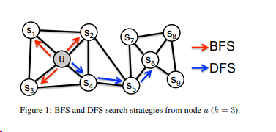Hình 1

1.1 Learning Feature Framework

- Ta sẽ coi việc học feature( thuộc tính) trong mạng là bài toán tối ưu hóa maximum hàm likelihood. Nhìn chung là từ thuộc tính của dữ liệu ta sẽ tìm vector tương ứng để làm đầu vào cho mô hình learning.

Đăt G = (V,E) là một mạng/ đồ thị ( Có thể không hoặc có hướng, không hoặc có trọng số).

Đặt f : V -> Rd là một hàm ánh xạ mỗi nút trong tập các nút thành vector biểu diễn feature tương ứng. Tham số d xác định số chiều của vector biểu diễn feature. Như vậy f sẽ là một ma trận có kích thước |V|xd tham số.

Với mỗi nút u, ta định nghĩa NS(u) ⊂ V là một “ mạng láng giềng” của nút u tạo ra bởi chiến lược lấy mẫu( chiến lược đi trên đồ thị từ nút nguồn u) láng giềng S.

Ta sẽ quan tâm đến việc tối ưu hàm mục tiêu sau, là tối đa hóa xác suất log trong mạng láng giềng NS(u) của nút u dựa trên biểu diễn feature của nó, cho bởi f:

(1)

Pr ở đây là xác suất có điều kiện

Để giúp cho bài toán tối ưu đơn giản hơn, ta đặt ra 2 giả thiết chuẩn hóa:

+ Tính toán với giả sử các xác suất xuất hiện của các nút trọng mạng láng giềng NS của u với điều kiện u xuất hiện là độc lập, như vậy ta có:

+ Tính đối xứng trong không gian feature. Nút nguồn và nút láng giềng có ảnh hưởng đối xứng nhau trong không gian feature. Ta mô hình hóa điều kiện xảy ra của mỗi cặp nút nguồn-láng giềng dưới dạng softmax được tham số hóa bằng tích vô hướng các feature của chúng:

Với điều giả sử trên, và hàm likelihood ở PT (1), ta đơn giản hóa thành:

(2)

Hàm . Việc tính toán hàm này rất phức tạp nếu như áp dụng với mạng lớn. Ta sẽ tối ưu PT (2) bằng việc sử dụng stochastic gradient ascent trên các mô hình xác định tham số feature f.

1.2 Node 2 vec

1.2.1 Random walk

Cho nút nguồn u, giả sử random walk với độ dài cố định l. Giả sử, ci là nút thứ i trên đường đi, bắt đầu từ c0=u. Nút ci được xuất hiện theo phân phối xác suất sau:

Z là hằng số chuẩn hóa

1.2.2 Search bias α

- Cách đơn giản nhất để xác định xu hướng dịch chuyển của random walk là lấy nút tiếp theo dựa trên trọng số của cạnh nối với nó: wvx tức là: wvx , trong TH không có trọng số thì chọn wvx = 1. Tuy nhiên cách này không tính đến cấu trúc của mạng và hướng tìm kiếm để khám phá ra các loại mạng láng giềng khác nhau.

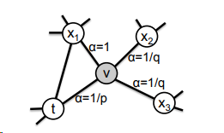

- Ta định nghĩa 2nd random walk với 2 tham số p và q với hướng đi là vừa di chuyển trên cạnh (t,v) và hiện tại đang ở nút v. Bước đi tiếp theo được xác định dựa trên xác suất dịch chuyển trên cạnh (v, x) bắt đầu từ nút v. Ta định nghĩa xác suất dịch chuyển chưa chuẩn hóa là trong đó:

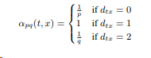

Trong đó, dtx là khoảng cách giữa t và x.

Tham số return p kiểm soát khả năng quay trở lại một nút trong quá trình walk.

Tham số int-out q cho phép tìm kiếm phân biệt giữa các node “inward” và “outward”. Hiểu đơn giản là tìm kiếm rộng hơn.

- Ví dụ: Trong Hình 1, giả sử ta có 1 random walk bắt đầu từ u là {u, s4, s5, s6, s8, s9} có độ dài là l=6, với context size k=3 ta có kết quả là: NS(u) = {s4, s5, s6}, NS(s4) = {s5, s6, s8} and NS(s5) = {s6, s8, s9}.

- Có thể thấy, với random walk độ dài l>k, ta sẽ lấy được mẫu kích thước k với l-k nút.

1.2.3 Thuật toán node2vec

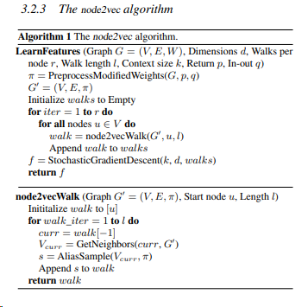

Input của thuật toán là: Đồ thị G = (V,E,W); số chiều d, số lần walk mỗi node là r, độ dài của walk : l, kích thước ngữ cảnh k, Tham số return p, tham số int-out q

Output: là ma trận biểu diễn vector feature f cho mỗi nút thuộc V

B1: Đánh trọng số là xác suất chưa chuẩn hóa π cho đồ thị. Ta có đồ thị mới G’=(V,E,π)

B2: Khởi tạo list rỗng walks

B3: Chạy vòng lặp for như sau, vòng for thứ nhất chạy 1 -> r tức mỗi nút walk r lần, và vòng lặp thứ 2 là duyệt tất cả các nút thuộc V. Trong vòng lặp for thì:

walk = node2vecWalk(G’ , u, l) là câu lệnh lấy ra walk bắt đầu từ nút u chạy trong l lần với đồ thị G’ và theo chiến lược random walk với xác suất là dựa trên trọng số dịch chuyển π . Cuối cùng là thêm walk vào list walks.

B4: Tham số f sẽ được cập nhật bằng StochasticGradient(k, d, walks). Tức cập nhật gradient descent theo từng context kích thước k của mỗi walk trong danh sách walks với vector biều diễn mỗi nút có số chiều là d và f là ma trận |V|xd.

1. **Thuật toán K – nearest neighbors**

**-** Đây là một thuật toán đơn giản, với độ phức tạp O(N). Hiểu đơn giản là có n phần tử, để tìm k phần tử gần với 1 phần tử cho trước ta so sánh độ đo của phần tử đó với n phần tử và lấy ra k phần tử có độ đo thể hiện gần phần tử đó nhất.

- Hai độ đo phổ biến nhất là ***Cosine similarity***  và ***Euclidean similarity*** có giá trị trong khoảng [0,1]. Càng gần 0 thì 2 phần tử càng khác nhau và càng gần một thì 2 phần tử càng giống nhau.

- Độ đo ***Cosine similarity***  :

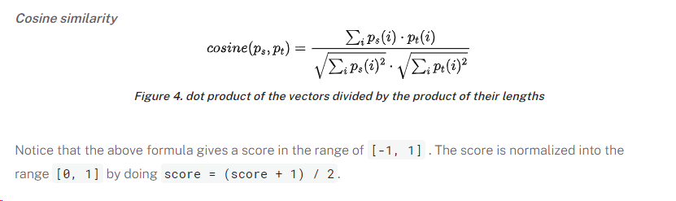

- Độ đo ***Euclidean similarity:***

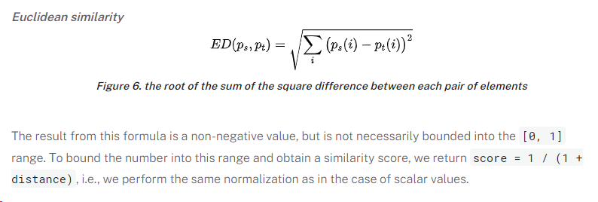

- Ở đây: ps(i) là giá trị của thuộc tính thứ i của nút s, tương tự với pt(i)

1. **Thuật toán Topological link prediction: Common Neighbors**

- Hiểu đơn giản là giữa 2 nút, ta xác định số nút chung kết nối trực tiếp với 2 nút đó. Từ độ đo này của mỗi cặp nút, ta sẽ dùng để dự đoán liên kết.

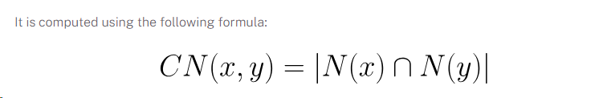

- Trong đó, N(x) là tập hợp nút cạnh nối với nút x, tương tự với N(y).

- CN(x,y) là giá trị **Common Neighbors** giữa nút x và nút y

1. **Logistic Regression**

4.1 Input và Output

- Input: Training set X=[x1,x2,…,xN]∈Rd×N  là tập xữ liệu có d chiều với N điểm dữ liệu và  y=[y1,y2,…,yN] là các nhãn tương ứng với tập huấn luyện.

- Output: f(x)=θ(wTx) là dự đoán nhãn qua f(x) và θ được gọi là hàm logistic

4.2 Hàm sigmoid ( Là một dạng của hàm logistic)

- Công thức là: f(s)=1/(1+e-s) ký hiệu là: σ(s)

- σ(s) bị chặn trong khoảng: (0,1)

- Đạo hàm σ(s) là: σ-1(s) = σ(s)(1−σ(s))

4.3 Hàm mất mát và tối ưu hàm mất

- Ta sẽ sử dụng phương pháp [Stochastic Gradient Descent](https://machinelearningcoban.com/2017/01/16/gradientdescent2/#-stochastic-gradient-descent) (SGD) để tối ưu hàm mất mát.

-  Hàm mất mát với chỉ một điểm dữ liệu (xi,yi) là:



Trong đó: zi=f(wTxi) là giá trị dự đoán và chọn f là hàm sigmoid

- Hàm mất mát có đạo hàm đạo hàm:

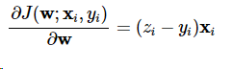

- Và công thức cập nhật (theo thuật toán [SGD](https://machinelearningcoban.com/2017/01/16/gradientdescent2/#-stochastic-gradient-descent)) cho logistic regression là:

w=w+η(yi−zi)xi

Trong đó, η là hằng số learning rate.

1. **Tham số đánh giá mô hình và AUC PR**

### 5.1 Precision và Recall

- Đối với bài toán link prediction, có thể coi cặp 2 nút có liên kết là lớp positive và ngược lại là cặp được gán nhãn negative.

- Precision **=** TP/(TP+FP). Precision được định nghĩa là tỉ lệ số điểm true positive trong số những điểm được phân loại là positive. Ở công thức này, TP à true positive và FP là false positive.

- Recall = TP/(TP + FN). Recall được định nghĩa là tỉ lệ số điểm true positive trong số những điểm thực sự là *positive* (TP + FN).FN là false negative, tức dự đoán là negative nhưng sai vì nhãn thật là positive.

### 5.2 AUC PR ( Area Under The CurvePrecision-Recall)

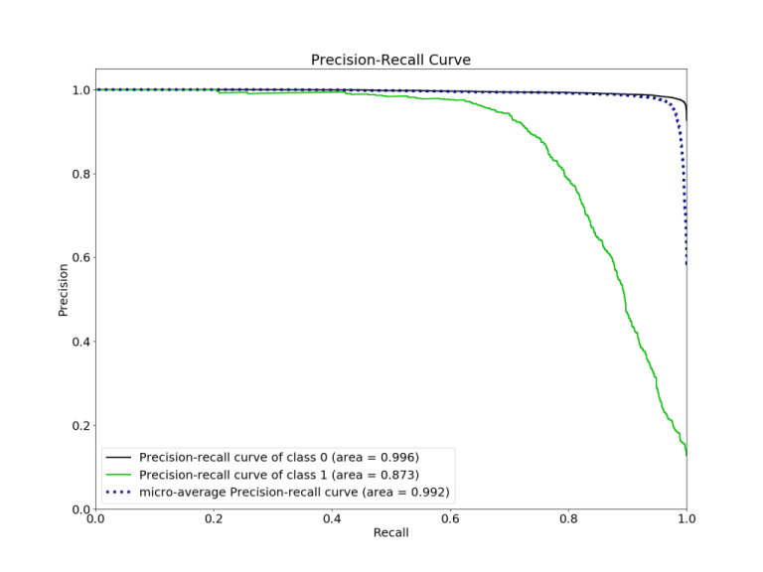

- Đường cong Precision – Recall là được thể hiện bởi tọa độ dạng Oxy với các trục giới hạn trong khoảng (0,1) với mỗi điểm trong tọa độ tương ứng với cặp hai giá trị (Recall, Precision).

- Giá trị AUC PR chính là phần diện tích bị giới hạn dưới đường cong Precision – Recall có giá trị trong khoảng (0,1) thể hiện cho hiệu suất của mô hình, giá trị càng gần 1 thì khả năng dự đoán của mô hình càng tốt.

- Với Precision-Recall Curve, AUC còn có một tên khác là **Average precision (AP).**

**-** Để dễ hiểu hơn, tagiả sử có N ngưỡng để tính precision và recall, với mỗi ngưỡng cho một cặp giá trị precision, recall là Pn,Rn, n=1,2,…,N. Precision-Recall curve được vẽ bằng cách vẽ từng điểm có toạ độ (Rn,Pn) trên trục toạ độ và nối chúng với nhau. AP được xác định bằng:

ở đó (Rn−Rn−1)*Pn chính là diện tích hình chữ nhật có chiều rộng (Rn−Rn−1) và chiều cao Pn, đây cũng gần với cách tính tích phân dựa trên cách tính diện tích của từng hình chữ nhật nhỏ.

# **CHƯƠNG 3: PHÂN TÍCH CƠ BẢN**

1. **Thu thập và mô tả dữ liệu:**

- Sử dụng bộ cơ sở dữ liệu “Netflix popular movies dataset” :

<https://www.kaggle.com/datasets/shivamb/netflix-shows>

* 1. Tổng quan về tập dữ liệu:
* Dữ liệu dạng csv. Gồm hơn 6000 bộ phim và TV show.
* Gồm các thuộc tính: show_id, type, title, director, cast, country, release_year, rating, duration, list_in, duration, description

### 1.2 Mô tả các thuộc tính của tập dữ liệu

* show_id: id riêng biệt và duy nhất cho mỗi TV Show và Movie.
* type: Là loại chương trình, có 2 giá trị TV Show và Movie(Phim). Mỗi phần tử có giá trị type là 1 trong 2 giá trị trên.
* title: Tiêu đề của Movie/TV Show.
* director: Thông tin về tên của đạo diễn.
* country: Quốc gia sản xuất.
* cast: Những diễn viên trong Movie/TV Show
* date_add: Ngày đăng bộ phim trên Netflix
* release_year: Năm xuất bản
* rating: Xếp hạng truyền hình của movie/show
* list_in: Các thể loại của movie/show
* description: Thông tin mô tả tổng quan về movie/show dạng text

## **2. Phân tích vấn đề**

* Một người khi xem phim hay chương trình truyền hình họ sẽ thường có xu hướng chủ yếu thích về thể loại và diễn viên đóng. Nguyên nhân là do mỗi người có tính cách riêng phù hợp với những thể loại nhất định VD: Người thích xem phim tài liệu vì thích sự tìm hiểu khám phá, người lại thích xem phim tình cảm vì có nội tâm ưa thích sự lãng mạn và mỗi người sẽ có những diễn viên mà họ thường hâm mộ.
* Mỗi khi xem xong và giải trí thỏa mãn một bộ phim hay TV show, chúng ta thường không có nhu cầu xem đi xem lại nhiều lần những thứ ta đã xem. Trái lại, ta lại có xu hướng tìm những bộ phim và chương trình TV mới phù hợp với sở thích để giải trí sau mỗi lúc lao động và vào khi thời gian rảnh.
* Trong cơ sở dữ liệu các trang web về truyền hình để người xem giải trí, thường có hàng chục nghìn đến hàng triệu bộ phim/ TV show. Ta cần chọn lọc ra một vài sản phẩm phù hợp nhất với thị hiếu người dùng( chủ yếu là về thể loại và diễn viên) để gợi ý.
* Để làm được điều này ta cần dự đoán được mối liên hệ giữa các phim/show dựa trên các thuộc tính của từng phần tử trên bộ dữ liệu để tìm sản phẩm gần với sở thích nhất.
* Để dự đoán những mối liên hệ này, ta cần cấu hình tập dữ liệu dưới dạng CSDL đồ thị gồm các nút và các đường liên kết giữa các nút. Như vậy, sẽ sử dụng python chạy trên nền tảng Jupyer Notebook và phần mềm quản trị CSDL Neo4j Desktop để

# **CHƯƠNG 4: CƠ SỞ DỮ LIỆU ĐỒ THỊ VÀ PHÂN TÍCH DỮ LIỆU**

## **1. Đọc và phân tích/ xử lý dữ liệu**

- Đầu tiên ta sẽ khai báo 5 thư viện: numpy để xử lý các số liệu, pandas để xử lý dữ liệu đầu vào mà ta thu thập được, py2neo để tương tác với CSDL đồ thị neo4j bằng python, matplotlib để trực quan hóa dữ liệu, thư viện time để tính thời gian chạy của code.

- Đọc dữ liệu sử dụng pandas trỏ đến file csv, sử dụng phương thức read_csv, bỏ thuộc tính description và lọc bỏ dữ liệu bị thiếu thông tin cần thiết :

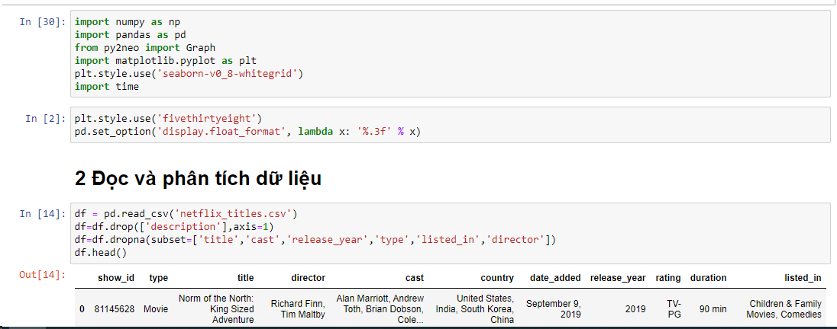

**-** Sau bước xử lý trên, dữ liệu hiện tại có 3805 Movie và 104 TV Show:

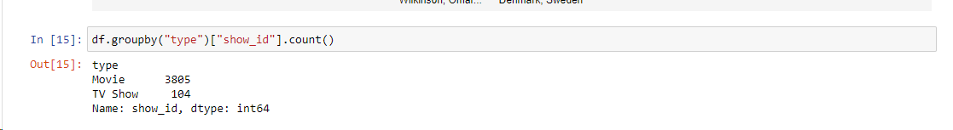

**-** Thuộc tính title tức tiêu đề của Movie/TV Show vẫn có sự trùng lặp, ta cần xử lý để khi gợi ý tiêu đề tránh sự nhầm lẫn:

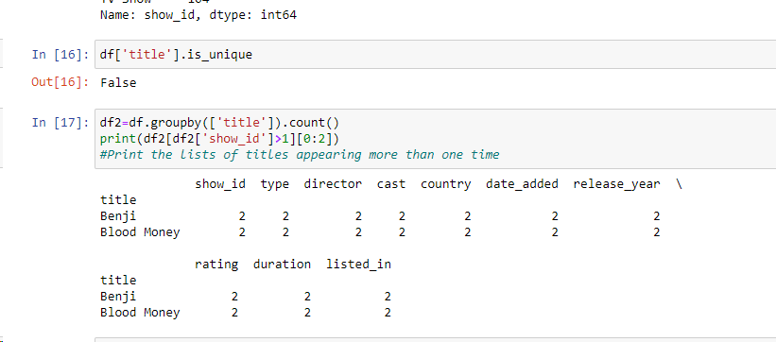- Để xử lý sự trùng lặp title, ta sẽ ghép thuộc tính title với thuộc tính duration:

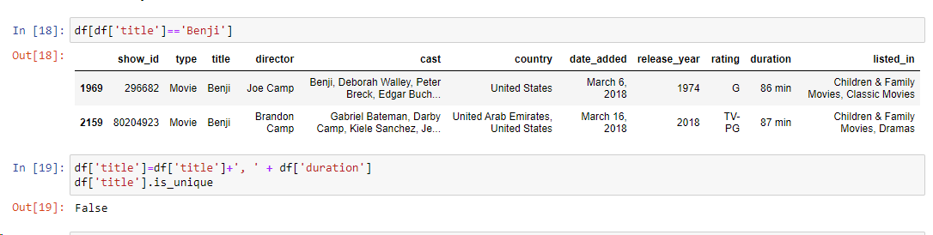

- Tuy nhiên, dữ liệu vẫn có sự trùng lặp title:

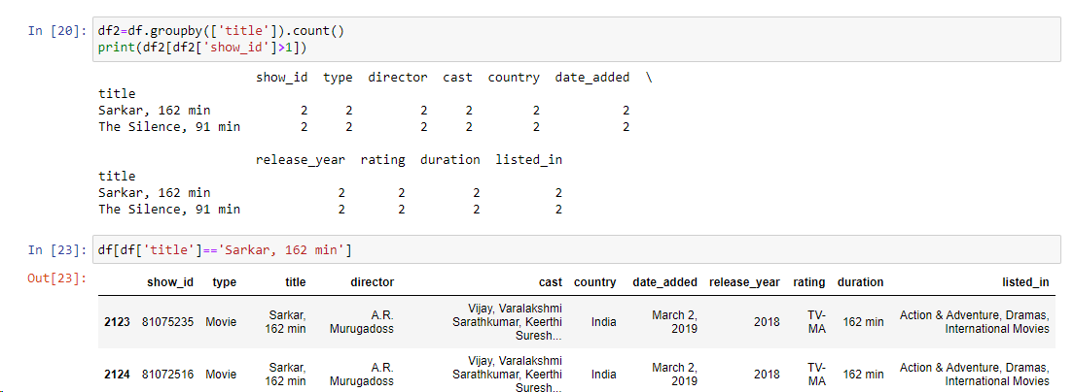

- Vì vậy, ta sẽ xóa bỏ phần dữ liệu title bị trùng lặp:

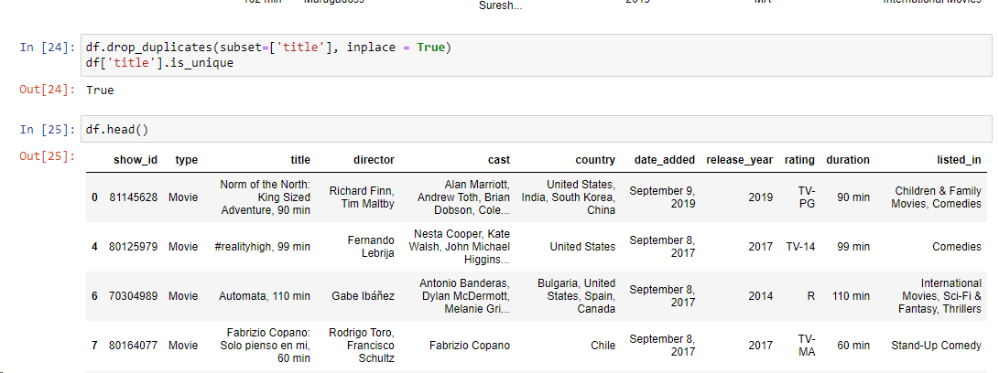

**-** Bây giờ, ta sẽ kết nối CSDL neo4j local và chuyển dữ liệu về dạng dữ liệu đồ thị.

## **2. Cơ Sở Dữ Liệu đồ thị**

- Sử dụng phần mềm Neo4j Desktop tạo CSDL với tài khoản là mặc định: neo4j và mật khẩu tự thiết lập. Và chọn Start để chạy CSDL.

- Sau đó dùng python kết nối đến CSDL neo4j cần sử dụng và định nghĩa các hàm run_request, run_request2, run_request3 để chạy câu lệnh truy vấn CQL và tính thời gian chạy thuật toán:

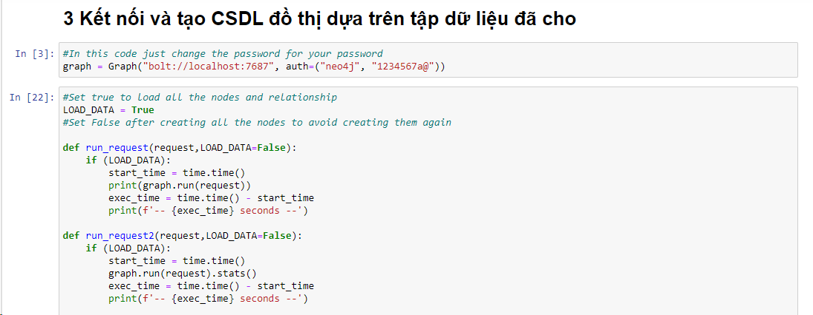

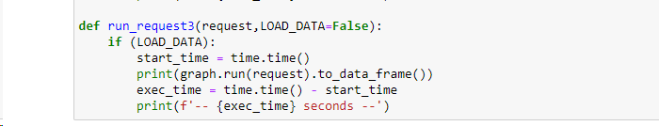

- Tạo các nút Show thể hiện cho các Movie và TV Show cùng với các thuộc tính release_year, show_id,title, rating, duration, gere, cast, director, type được truyền vào qua các biến:

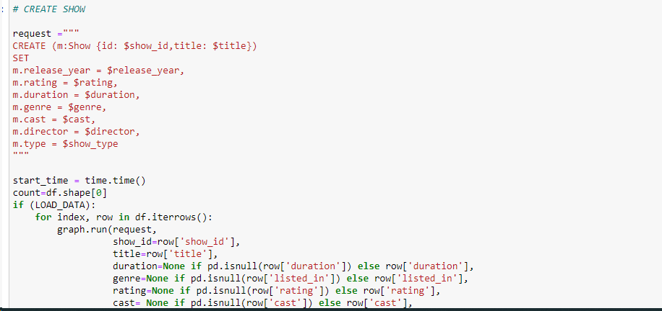

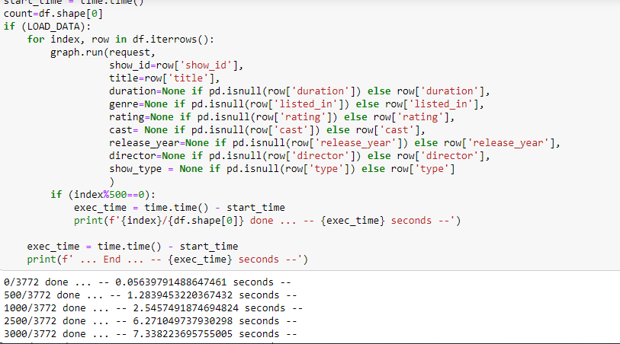

- Từ thuộc tính cast của mỗi nút Show ,tạo các nút Actor đại điện cho mỗi diễn viên đóng trong Movie/TV Show và cạnh ACTED_IN kết nối với nút Show tương ứng:

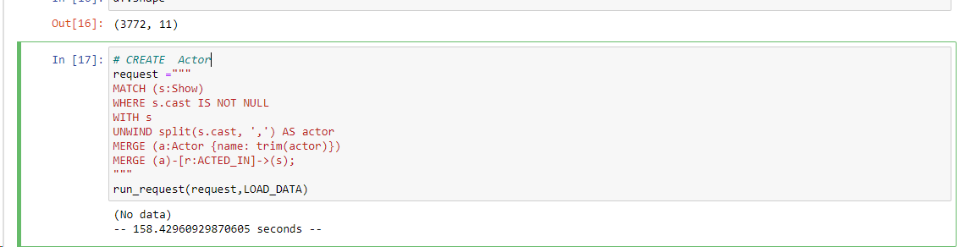

**-** Tương tự, từ mỗi nút Show, tạo nút Genre từ thuộc tính genre của nút Show với cạnh Genre với cạnh IN_GENRE nối từ nút Show tương ứng với thể loại Genre:

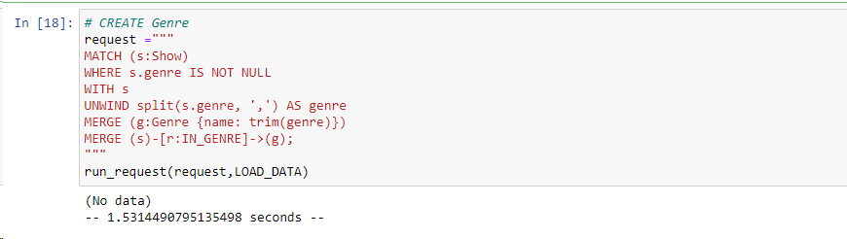

**-** Sau đó xóa thuộc tính cast và genre của các nút nhãn Show được xóa vì 2 thuộc tính này đã được biểu diễn qua nút nhãn Genre và Actor:

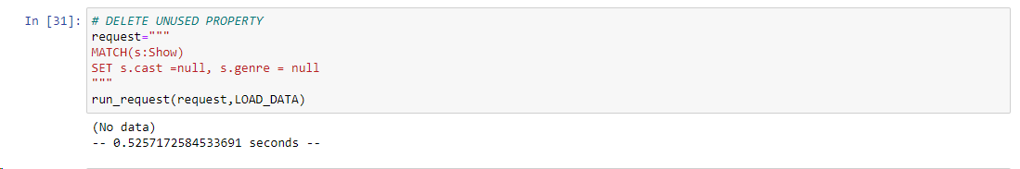

- Với mỗi loại liên kết Show – IN_GENRE – Genre – IN_GENRE – Show ta gộp thành liên kết Show- SAME_GENRE – Show và Show – ACTED_IN– Actor – ACTED_IN – Show gộp thành Show- SAME_ACTOR – Show:

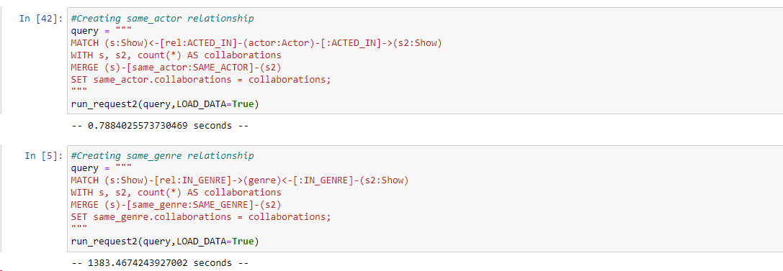

**-** Ta có số lượng relationship là như sau:

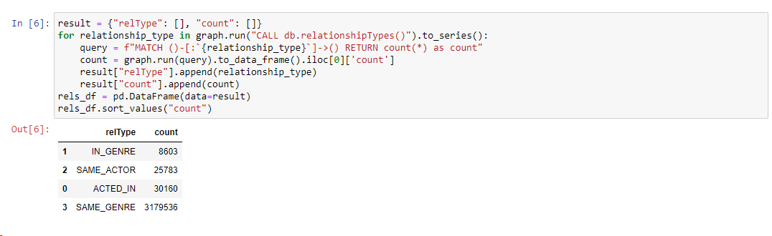

**-** Số lượng Movie/ TV Show với thể loại tương ứng:

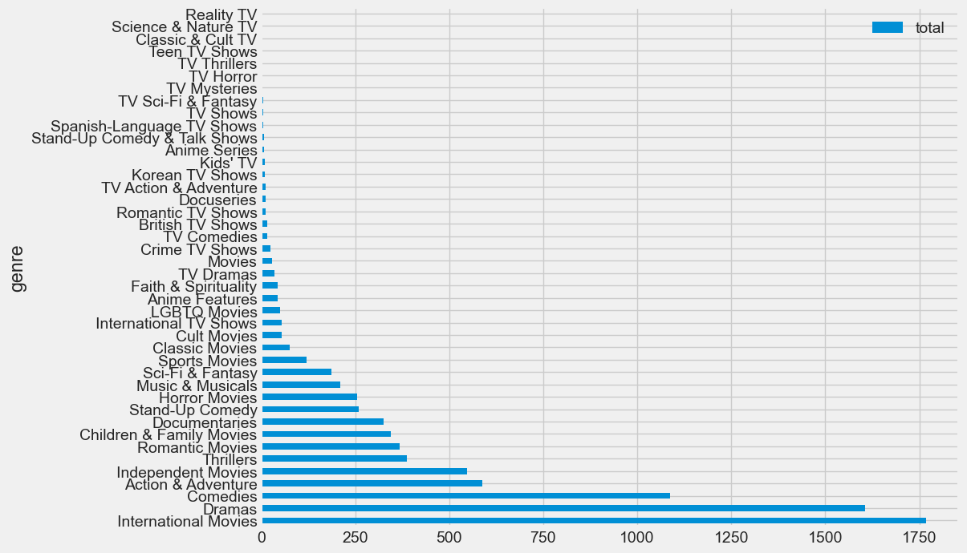

- Số lượng các nút với nhãn tương ứng:

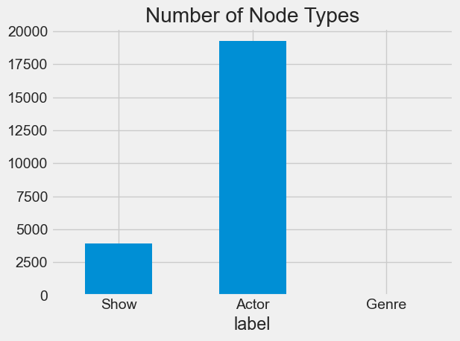

- Sau khi đưa dữ liệu vào CSDL neo4j, ta có được sơ đồ tổng quát các loại nút và các mối quan hệ bằng lệnh CALL db.schema.visualization như sau:

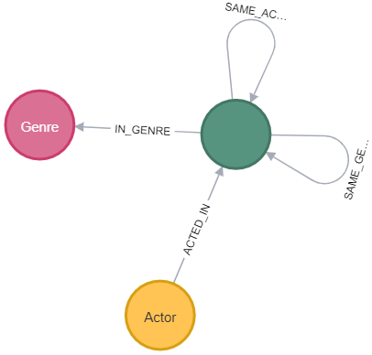

# **CHƯƠNG 5: DỰ ĐOÁN LIÊN KẾT VÀ GỢI Ý TV SHOW VÀ PHIM THEO XU HƯỚNG SỞ THÍCH**

## **1. Sử dụng Node2vec và KNN để dự đoán liên kết**

- Ta sẽ áp dụng các thuật toán này qua thư viện Graph Data Science dùng trong câu lệnh truy vấn CQL.

### 1.1 Tạo các đồ thị con để chạy thuật toán

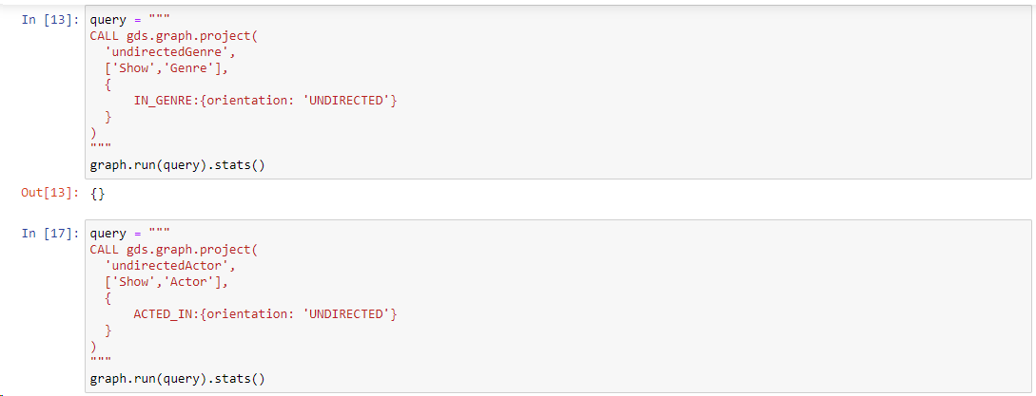

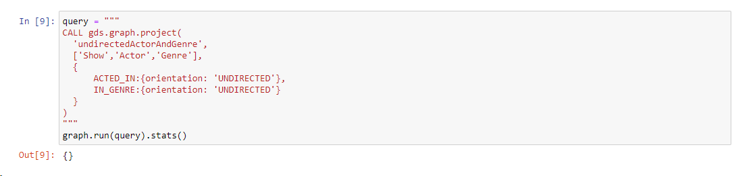

Ta có 3 đồ thị con là: undirectedGenre và undirectedActor, undirectedActorAndGenre.

### 1.2 Dự đoán liên kết Show-Genre-Show(SIMILAR_GENRE)/ SAME-GENRE với đồ thị con undirectedGenre để gợi ý phim theo thể loại

- Dùng node2vec để học feature: thời gian chạy là: 3.47s.

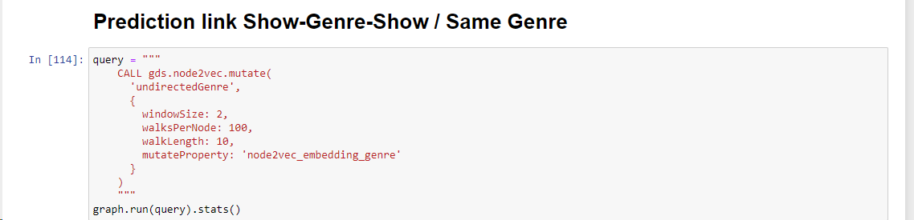

- Dùng KNN để dự đoán liên kết SAME-GENRE bằng cách chọn 8 Show có đặc điểm gần nhất theo vector bởi node2vec: thời gian chạy là 0.78s.

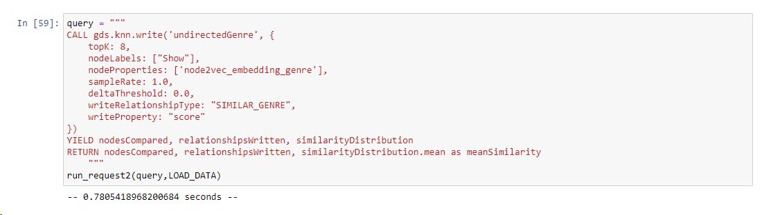

- Độ chính xác đạt: 99.9 %

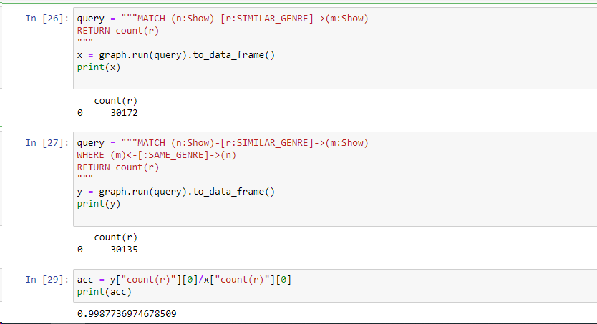

- Nhận xét: Do có rất nhiều liên kết dạng Show-Genre-Show vì số quan hệ IN_GENRE tới hàng triệu nên node2vec học được nhiều hơn và có được vector feature tốt hơn cho mỗi nút Show, từ đó dự đoán liên kết qua KNN chính xác hơn.

### 1.3 Dự đoán liên kết Show-Actor-Show(SIMILAR_ACTOR)/ SAME_ACTOR với đồ thị con undirectedActor để gợi ý phim theo diễn viên

- Dùng node2vec để học feature: thời gian huấn luyện là 169.9s

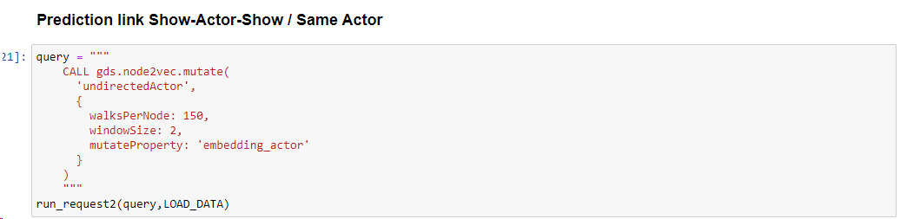

- Dùng KNN để chọn 5 Show theo các diễn viên theo embedding vector tạo bởi node2vec trên đồ thị con undirectedActor:

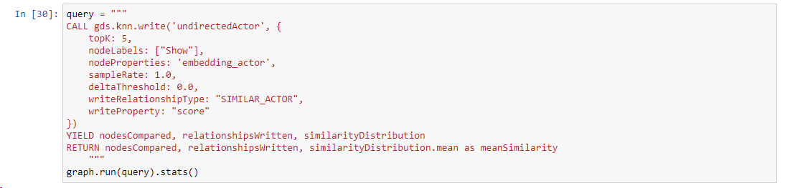

- Độ chính xác là: 61.9%

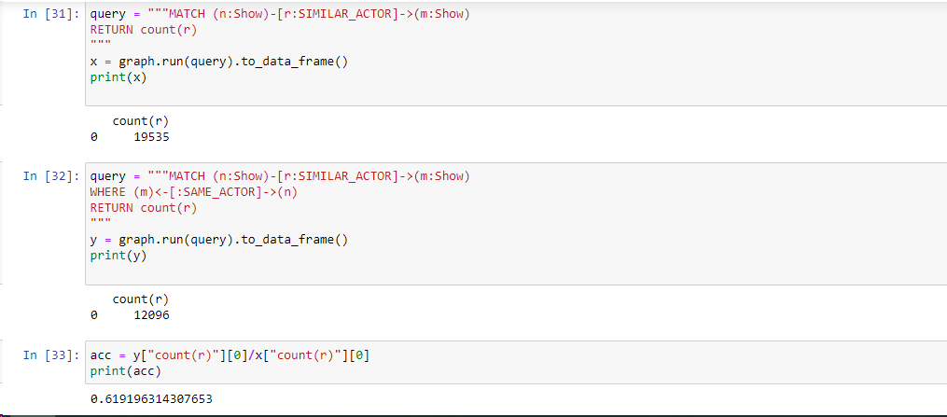

- Nhận xét: Vì chỉ có hơn 20k quan hệ dạng ACTED_IN nên khả năng học feature cho Show cũng chưa được tốt so với việc dự đoán cùng chủ đề dù đã tăng số bước đi mỗi nút trong node2vec là 150 và thu hẹp lại hệ số k trong KNN xuống là 5. Thời gian chạy cũng tăng lên rõ khi tăng số bước, và để độ dài của mỗi walk mặc định là 80. Do đó, không hiệu quả khi gợi ý Show qua Actor khi sử dụng node2vec và KNN.

### 1.4 Dự đoán 2 Show có cả 2 mối quan hệ SAME_GENRE và SAME_ACTOR (Similar) trên đồ thị con undirectedActorAndGenre

- Dùng node2vec để học feature: thời gian huyến luyện là 43.65s

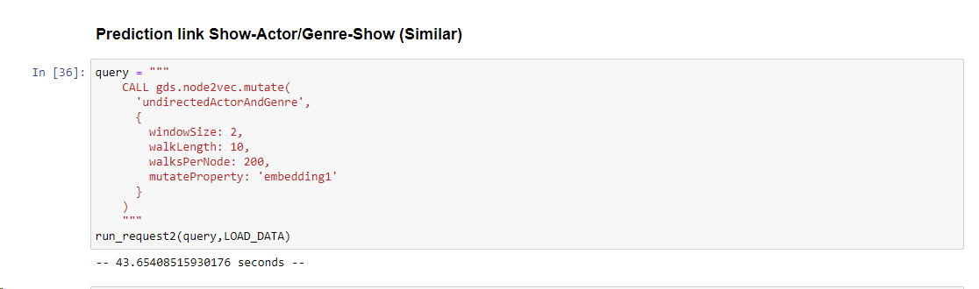

- Dùng KNN để dự đoán các Show giống nhau cả thể loại lẫn diễn viên: thời gian chạy 2.77s

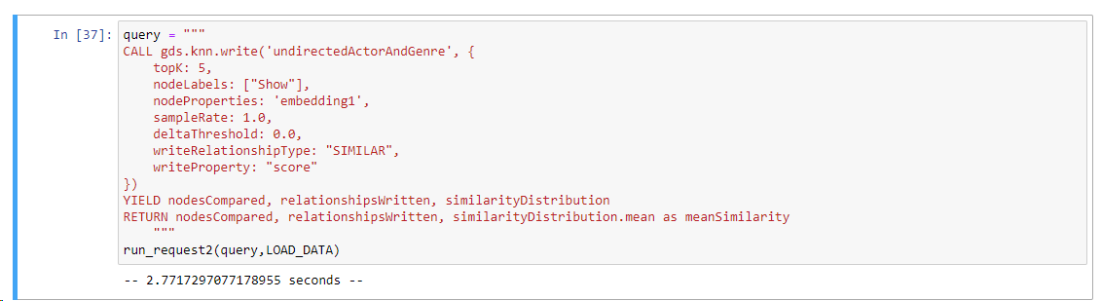

- Độ chính xác: 7428/19535 < 50%

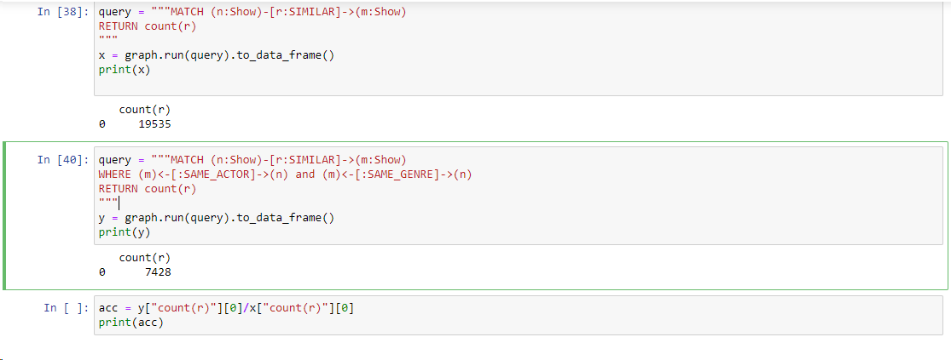

- Như vậy sử dụng node2vec và KNN để dự đoán liên kết không hiệu quả trong trường hợp này.

## **2. Sử dụng Common Neighbors để dự đoán liên kết**

### 2.1 Gợi ý các Show có chung thể loại với một Show bằng Common Neighbors ( Dự đoán liên kết SAME_GENRE)

- Gợi ý ra 5 sản phẩm chung nhiều thể loại nhất với sản phẩm cho trước bằng các tạo ra hàm rcm_by_cn_genre(show) và tên sản phẩm truyền qua biến show:

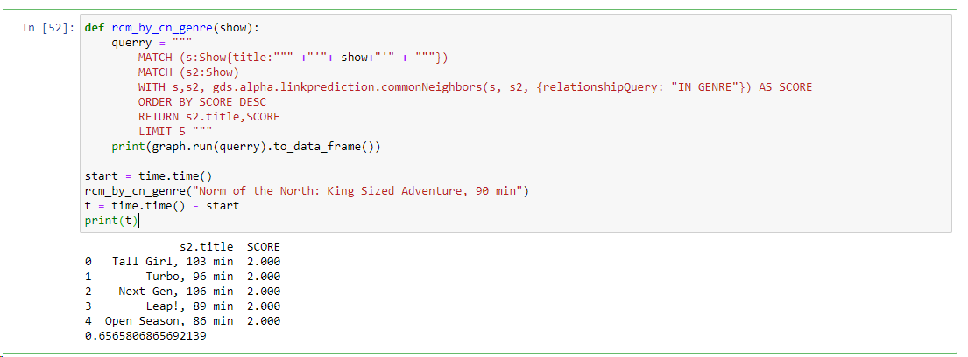

- Thời gian chạy là: 0.66s

- Nhận xét: Dự đoán đạt độ chính xác là 100% vì dễ thấy đây là liên kết Show-Genre-Show. Như vây, 2 Show có chung thể loại tức là sẽ có chung kết nối với nút Genre qua mối quan hệ IN_GENRE.

### 2.2 Gợi ý các Show có chung diễn viên với một Show bằng Common Neighbors ( Dự đoán liên kết SAME_ACTOR)

- Gợi ý ra 5 sản phẩm chung nhiều diễn viên nhất với sản phẩm cho trước bằng các tạo ra hàm rcm_by_cn_actor(show) với tên tiêu đề sản phẩm cho trước được truyền qua biến Show:

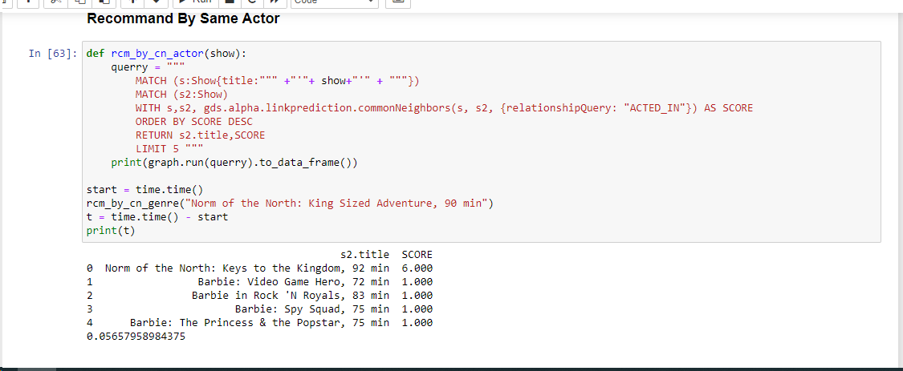

- Thời gian chạy là: 0.0566s

- Nhận xét: Dự đoán đạt độ chính xác là 100% vì dễ thấy đây là liên kết Show-Actor-Show. Như vậy, 2 Show có chung diễn tức là sẽ có chung kết nối với nút Actor qua mối quan hệ ACTED_IN.

## **3. Sử dụng Node2vec và Logistic Regression để dự đoán liên kết SAME_ACTOR**

### 3.1 Tạo ra đồ thị con undirectedSameActor với nút nhãn Show và mối quan hệ SAME_ACTOR

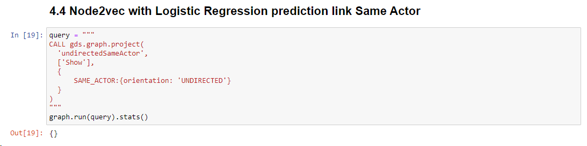

### 3.2 Dự đoán liên kết SAME_ACTOR trên đồ thị con undirectedSameActor

- Khởi tạo mô hình link prediction:

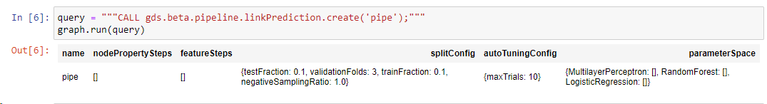

- Phân chia dữ liệu với 60% lấy làm tập huấn luyện, 20% làm tập kiểm tra với tỉ lệ lấy mẫu âm là 2, tức là với một cặp nút tồn lại liên kết thì ta lấy 2 cặp không tồn tại liên kết:

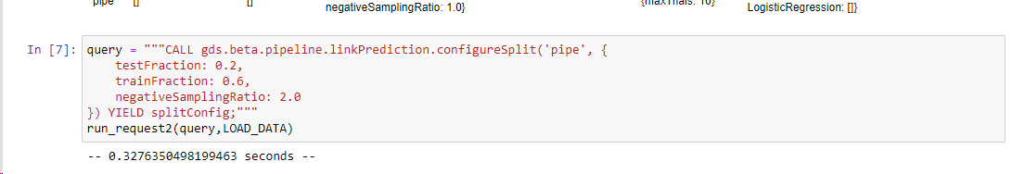

- Sử dụng node2vec để ánh xạ các nút Show sang vector biểu diễn qua thuộc tính nút là embedding: thời gian chạy 0.658s

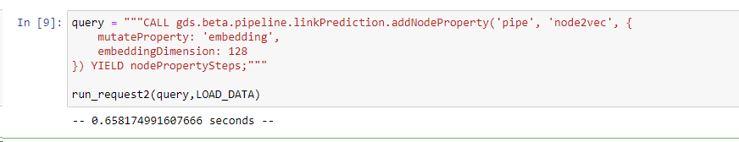

- Thêm độ đo L2 và Cosine giữa các cặp nút qua các thuộc tính các nút Show làm thuộc tính của mỗi cặp nút để sử dụng cho dự đoán liên kết giữa các cặp nút: thời gian chạy là 0.1815s

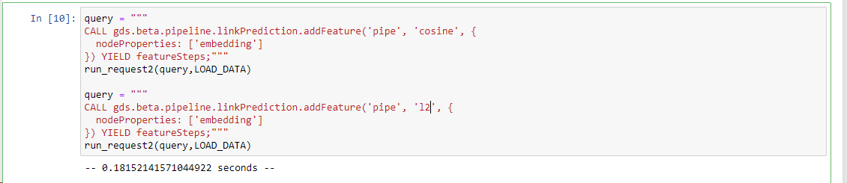

- Thêm mô hình Logistic Regression vào mô hình dự đoán liên kết: Với penalty là 0.01 tức khi giá trị hàm loss đạt 0.01 thì dừng thuật toán và patience: 2 là khi 2 lần cập nhật liên tiếp không có sự thay đổi đáng kể thì bỏ qua.

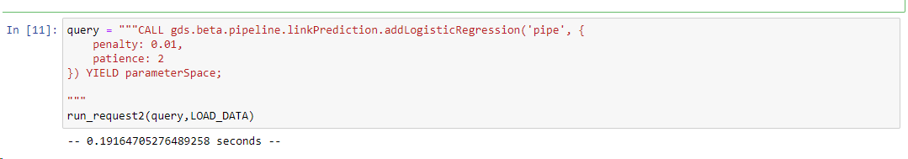

- Đào tạo mô hình và đánh giá mô hình: thời gian huấn luyện là 17.7s và độ đo AUCPR đạt 0.826 với tập training, 0.822 với tập test và 0.826 với tập dữ liệu khác với tập training.

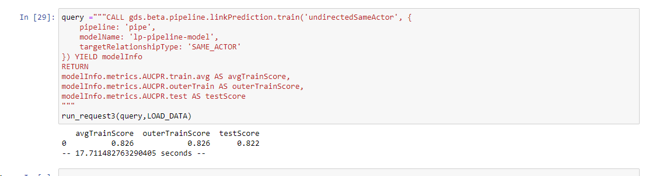

- Nhận xét: Mô hình có hiệu suất dự đoán liên kết SAME_ACTOR khá tốt với điển AUCPR đạt trên 0.82.

# *Nguồn tham khảo:*

[1] Tài liệu về node2vec: <https://arxiv.org/pdf/1607.00653.pdf>

[2] <https://neo4j.com/docs/graph-data-science/current/>

[3] <https://machinelearningcoban.com/2017/01/27/logisticregression/>

[4] <https://www.noron.vn/post/tim-hieu-chi-tiet-ve-auc---roc-trong-machine-learning-1fz9nhqo5ut>

[5] <https://machinelearningcoban.com/2017/08/31/evaluation/>

[6] <https://graphacademy.neo4j.com/courses/graph-data-science-fundamentals/2-machine-learning-procedures/4-link-prediction/>